FICHA TÉCNICA
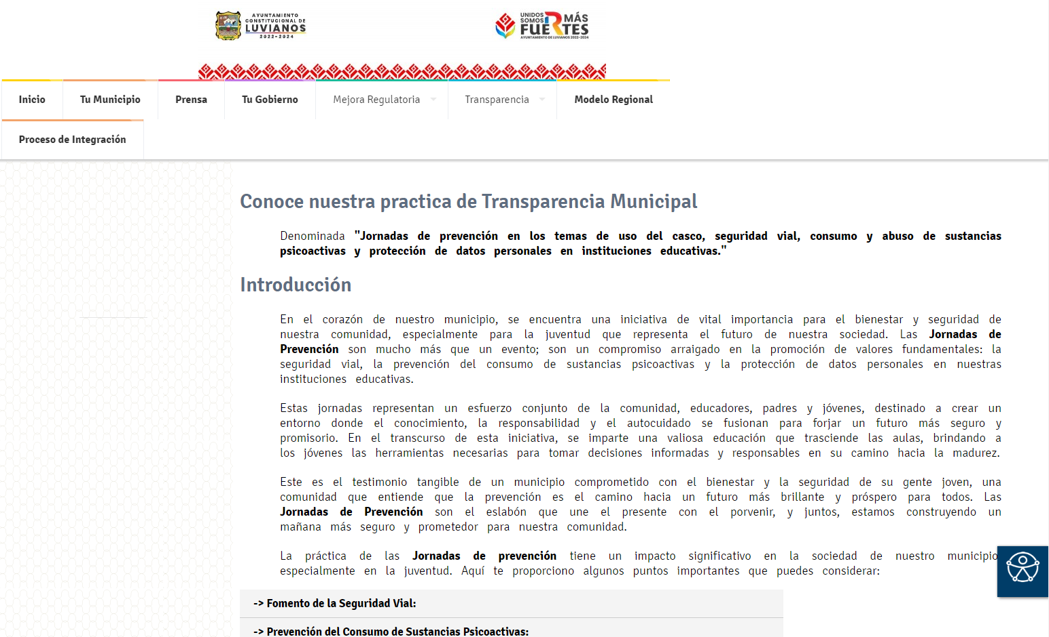 | Nombre de la práctica:  Jornadas de prevención en los temas de uso del casco, seguridad vial, consumo y abuso de sustancias psicoactivas y protección de datos personales en instituciones educativas.
Nombre del Sujeto Obligado
Ayuntamiento de Luvianos
Área responsable de la práctica
Unidad de Transparencia, Dirección de Seguridad Pública y Tránsito Municipal, Defensoría Municipal de Derechos Humanos, Dirección de las Mujeres y Dirección de Educación y Cultura
Disponible para su consulta en:
https://luvianos.gob.mx/transparencia-proactiva
 | Periodo: Vigente | Alcance: Municipal
 | Lugar: Estado de México | Puntuación total: 100

¿Qué es y cómo funciona la práctica?
Pláticas que se realizaron en escuelas del Municipio acerca de la importancia de la prevención y la educación para evitar riesgos y promover el bienestar juvenil, sobre la protección de datos personales, violencia digital, prevención de la violencia sexual, la violencia y sus tipos, seguridad pública, así como sobre recursos y servicios disponibles para aquellos que necesiten ayuda en estos temas. Esta práctica además se difunde mediante redes sociales donde de igual manera se comparte la información para alcanzar a más ciudadanía, contiene información en formato de datos abiertos TXT, promueve la participación ciudadana mediante una encuesta de satisfacción de la información, obteniendo entre otros beneficios la reducción de riesgos de violencia en todas sus modalidades entre los jóvenes a quien se dirige.
Objetivo:  Promover la prevención y la educación en temas clave, tales como el uso del casco, seguridad vial, consumo de sustancias psicoactivas y protección de datos personales en instituciones educativas. | ¿Por qué se desarrolló?  Se reconoció la importancia de abordar estos temas de manera proactiva para evitar situaciones de riesgo y promover el bienestar de los jóvenes. La práctica se originó como respuesta a esta necesidad, buscando proporcionar información, recursos y orientación para abordar estos temas de manera integral en las instituciones educativas.
Beneficios o efectos positivos generados a partir de la información difundida.
Promoción de la seguridad y el bienestar de los jóvenes al proporcionar información y educación.
Reducción de riesgos al fomentar la prevención y la toma de decisiones informadas entre los estudiantes.
Fortalecimiento de la confianza y la colaboración entre el gobierno local y la comunidad educativa.
Sensibilización sobre los recursos y servicios disponibles para aquellos que necesitan ayuda en estos temas.
¿La práctica cuenta con mecanismos de participación ciudadana durante el proceso?  Si, a través de su encuesta que aplican al término de cada jornada y en el micrositio. | ¿La práctica cuenta con algún registro del número de consultas realizadas a la información difundida?  - Si, cuenta con contador de visitas y listas de asistencia de las pláticas realizadas.
Observaciones:
Derivado de la información remitida, se advierte que cuenta con los elementos suficientes para considerarse una Práctica de Transparencia Proactiva, al apreciarse los atributos de calidad de la información, la contabilización de consultas, la participación ciudadana, los efectos positivos y los medios alternos de difusión de la información.

EVALUACIÓN
CRITERIOS A EVALUAR | PUNTOS | COMENTARIOS | EVIDENCIA
1. Calidad de la información (0 a 4)
Accesible  Que esté presentada de tal manera que todas las personas puedan consultarla,  examinarla y utilizarla independientemente de sus capacidades técnicas, cognitivas o  físicas | 4 | La información se presentó en pláticas a escuelas y también está disponible en su página oficial.
Confiable  Que sea creíble y fidedigna y que proporcione elementos y/o datos que  permiten la identificación de su origen, fecha de generación, de emisión y difusión de la  misma | 4 | Menciona que la información es vigente y se ha difundido de manera reciente. | Información extraída del formulario enviado por el sujeto obligado.
Comprensible  Que es sencilla, clara y entendible para cualquier persona | 4 | Es presentada en un lenguaje sencillo y fácil de entender.
Oportuna  Que se publica a tiempo para preservar su valor y ser útil para la toma de  decisiones de las personas usuarias | 4 | Se presenta en el momento en que los alumnos necesitan conocer la información debido a las necesidades propias de la edad.
Veraz  Que sea exacta, refiera o manifieste siempre la verdad respecto de lo generado,  utilizado o publicitado por el Sujeto Obligado | 4 | Se encuentra basado en fuentes oficiales de otros Sujetos Obligados. | Información extraída del formulario enviado por el sujeto obligado.
Congruente  Que mantiene relación y coherencia con otra información generada,  utilizada y/o publicada por el Sujeto Obligado | 4 | Está relacionado a información que comparten otros Sujetos Obligados .
Verificable  Que es posible comprobar la veracidad de la información, así como  examinar el método por el cual el Sujeto Obligado la generó | 4 | Permite constatar la información compartida con otras fuentes.
Completa  Que proporcione todos los datos, aspectos, partes o referentes necesarios  para ser global respecto del quehacer del Sujeto Obligado | 4 | Proporciona información y datos del quehacer del Sujeto Obligado.
Actual  Que es la última versión de la información y es resultado de la adición,  modificación o generación de datos a partir de las acciones y actividades del Sujeto Obligado | 4 | El Sujeto Obligado presenta información de fechas recientes.
Datos abiertos | 4 | Cuenta con información de sus contenidos en formato TXT.
2. Contabilización de consultas o reutilización de la información en medios de difusión (0 a 10)
Existencia de mecanismos de registro de consultas y/o reutilización de información | 10 | Cuenta con contador de visitas.
Aprovechamiento del registro de consultas y/o reutilización de la información publicada | 10 | Analiza el tráfico web para entender mejor las preferencias y comportamientos de los visitantes. | Información extraída del formulario enviado por el sujeto obligado.
3. La participación ciudadana efectiva e informada en el proceso de publicación y difusión de información proactiva (0 a 10)
La implementación de mecanismos de participación ciudadana, como encuestas, estudios de opinión, o cualquier otro ejercicio que derive en la aplicación de algún instrumento o herramienta que posibilite la apertura de las instituciones públicas hacia la participación efectiva de la población que haga uso de la información publicada de manera proactiva | 10 | Cuenta con encuesta de satisfacción de la información.
El aprovechamiento de los mecanismos de participación ciudadana para la mejora de la publicación y difusión de información proactiva. | 10 | Permite conocer el interés de los jóvenes para abordar algún otro tema de su interés. | Información extraída del formulario enviado por el sujeto obligado.
4. Efectos positivos generados a partir de la información difundida en el marco de la política de TP (0 a 10)
El diseño e implementación de mecanismos de evaluación de la política de transparencia proactiva por parte de cada Sujeto Obligado | 10 | Promoción de la seguridad y el bienestar de los jóvenes, reducción de riesgos al fomentar la prevención y la toma de decisiones informadas entre los estudiantes. | Información extraída del formulario enviado por el sujeto obligado.
5. La difusión de la información proactiva en medios distintos al internet (0 a 10)
Utilización e implementación de medios alternativos de divulgación de la información proactiva, como radiodifusión, televisión, medios impresos, lonas, perifoneo, pláticas informativas, asesorías, volantes, sistemas de comunicación para personas con discapacidad y otras herramientas específicas dirigidas a grupos con dificultades de uso y acceso a tecnologías de la información. | 10 | Se ha difundido a través de pláticas a escuelas y redes sociales.

